Proyecto final DWEC

ESCAPE ROOM

Valentin Figueroa Coghe

# Descripción general del proyecto

El proyecto se basa en la creación de un Escape Room temático, es un reto para que mostremos las cosas que aprendimos a lo largo del curso, nuestra capacidad de búsqueda de información como también nuestra propia creatividad en el uso principalmente de JavaScript

En mi caso mi escape room coge la idea de una historia real de un participante de unas olimpiadas matemáticas que logró huir de la dictadura de Corea del norte, había en planes un segundo con temática de un popular videojuego pero acabe cancelando la idea por ser demasiado complicada

# Funcionalidad

Para empezar comenzaremos en la página de log-in y registro que están conjuntas en la misma página, no se puede acceder a otra página sin identificarse

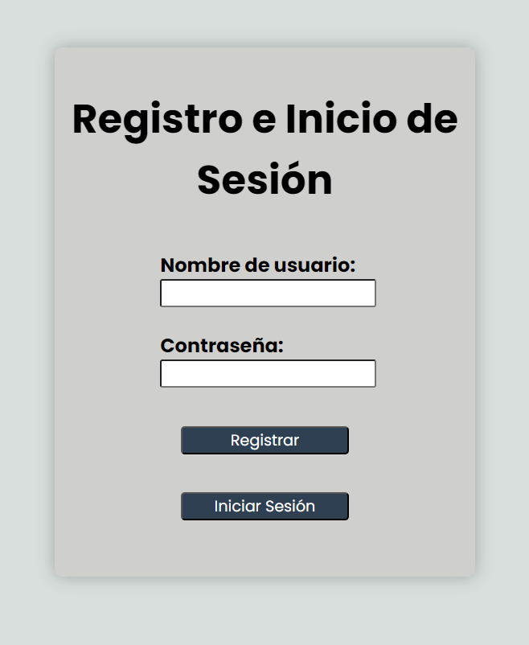

Al iniciar sesión o registrarse se llevara a la siguiente página, el lobby donde se puede elegir el escape room que jugar

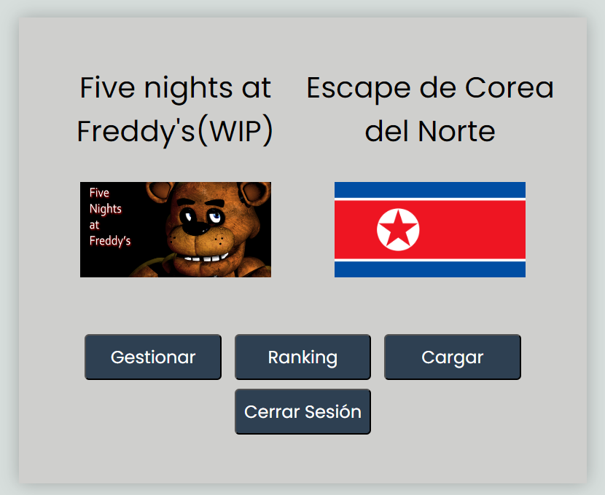

Tambien desde la misma pagina se puede ver el ranking de las anteriores partidas

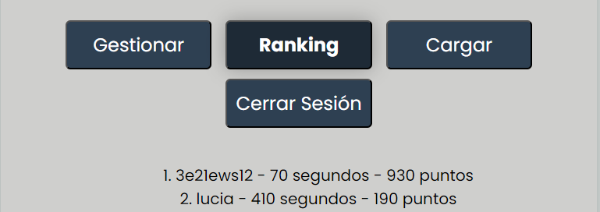

Donde se ve el nombre de usuario, tiempo y puntos obtenidos

También se puede cambiar el nombre de usuario o contraseña en gestionar

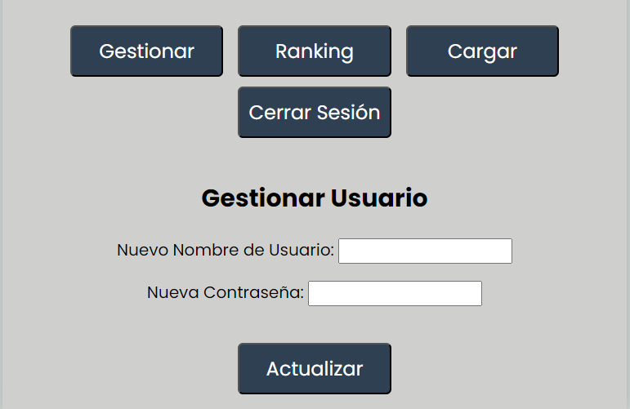

Se puede cargar la ultima partida desde el momento en que lo dejaste

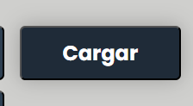

O cerrar la sesión

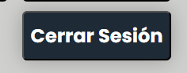

# Estructura

Dentro de la carpeta encontraras la carpeta rsc que contiene todo y dentro de la cual hay 4 carpetas cada una contiene un tipo de archivo diferente

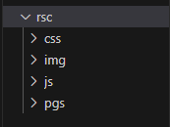

En la carpeta css hay dos carpetas más que contienen los css de cada prueba por separado, también sueltos están historias.css que es el css para las páginas de historia del escape room, lobby.css que es especial para el lobby y style.css que es uno genérico

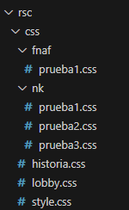

En img están todas las imágenes que se usan en los diferentes minijuegos

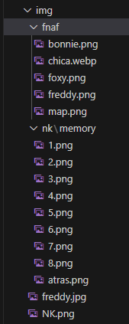

En js, los js de los minijuegos y de la gestión de usuarios

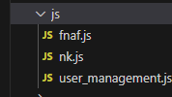

Y en pgs están todas las paginas html que se usan, sueltas están el login, el lobby y la primera parte de la historia de cada minijuego y ya dentro de su carpeta las otras partes de la historia las pruebas y los Game Over

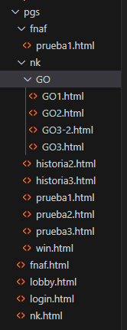

# Requisitos del sistema

Un ordenador con Chrome o derivados

# Instalación y configuración

Abrir login.html

# Uso del proyecto

El escape room “Escape de Corea del Norte” contiene tres minijuegos separados por una historia

Examen de matemáticas

Una serie de 10 preguntas de matemáticas, en cualquier momento le puedes dar al signo de interrogación para que se desvele una pista



Memory

Un simple memory de 16 cartas en las que tienes que juntar parejas y al encontrarlas todas pasar al siguiente mini juego

Simón dice

Un juego con cuatro colores de colores en el que se mostrara un patrón y hay que repetirlo en el orden correcto, al pasar 8 rondas llegaras al final del juego

# Referencias

<https://www.youtube.com/watch?v=NfxdwJ6zSDQ>

<https://www.w3schools.com/howto/howto_css_overlay.asp>

<https://developer.mozilla.org/en-US/docs/Web/API/Location/replace>

<https://blog.logrocket.com/localstorage-javascript-complete-guide/>